г. Днепропетровск, ул. М.Малиновского, 2
(067)8379232 , (050)3257574 Алена
www.mebel-ts.com.ua
dnepr@mebel-ts.com.ua

Коммерческое предложение

Вашему вниманию предлагаем следующую продукцию:
Наименование | Кол-во | Фото | Цена/грн. | Итого
Кровать детская 1-местная (1400х600мм)  https://mebel-ts.com.ua/mebel-dlya-sadikov/krovati/krovat-1-mest | 125 | 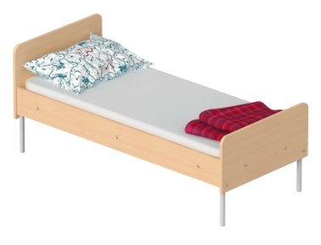 | 1500,00 | 187500,00
Шкаф для горшков на 20 секций (1500х300х1200мм)  https://mebel-ts.com.ua/mebel-dlya-sadikov/shkafi-dla-sadikov/shkaf-dlya-gorshkov | 2 | 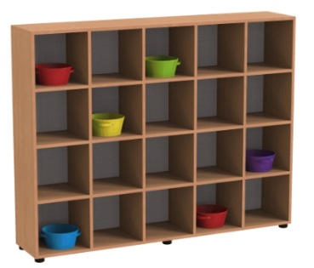 | 2445,00 | 4890,00
Вешалка для полотенец 5-секц. (750х150х750мм)  https://mebel-ts.com.ua/mebel-dlya-sadikov/shkafi-dla-sadikov/veshalka-dlya-polotenets | 54 | 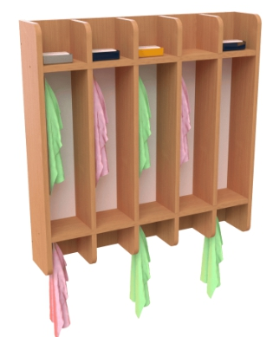 | 1000,00 | 54000,00
Стол детский 2-местны с регулировкой высоты с ящиками (1100х450х400/460  /520/580мм)  https://mebel-ts.com.ua/mebel-dlya-sadikov/stoli/stolik-dvuhmestnyiy-s-regulirovkoy-vyisotyi | 60 | 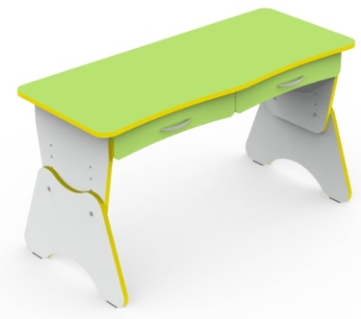 | 1520,00 | 91200,00
Стул детский «Кроха» (фанерный, h=340мм)  https://mebel-ts.com.ua/mebel-dlya-sadikov/detskie-stulya-i-lavki/stul-detskiy-kroha | 160 | 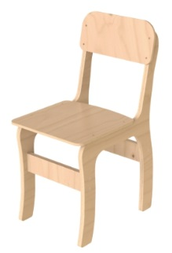 | 448,00 | 71680,00
Стул детский «Кроха» (фанерный, h=300мм)  https://mebel-ts.com.ua/mebel-dlya-sadikov/detskie-stulya-i-lavki/stul-detskiy-kroha | 40 | 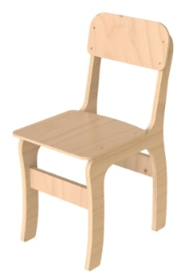 | 448,00 | 17920,00
Стул детский «Тодик» РФ (280х260хh=300мм)  https://mebel-ts.com.ua/mebel-dlya-sadikov/detskie-stulya-i-lavki/stul-detskiy-todik | 30 | 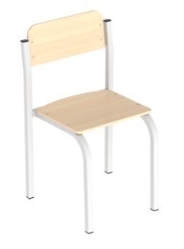 | 272,00 | 8160,00
Стул детский «Тодик» РФ (280х260хh=340мм)  https://mebel-ts.com.ua/mebel-dlya-sadikov/detskie-stulya-i-lavki/stul-detskiy-todik | 30 | 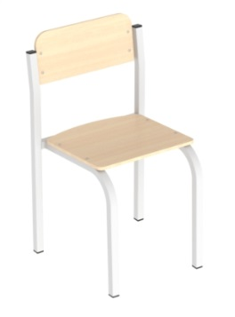 | 272,00 | 8160,00
Матрас ватный тик 1400х600мм  https://mebel-ts.com.ua/myagkiy-inventar-dla-shkol/matrasy-vatnye | 175 | 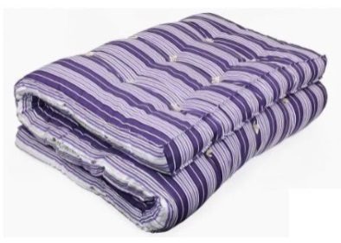 | 219,00 | 38325,00
Одеяло стеганное синтепон 100х140мм  https://mebel-ts.com.ua/myagkiy-inventar-dla-shkol/odeyala-steganie | 300 | 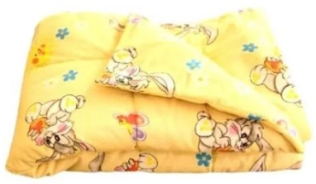 | 128,00 | 38400,00
Комплект постельного белья детский 1500х1100мм (наволочка 45х45)  https://mebel-ts.com.ua/myagkiy-inventar-dla-shkol/komplekti-postelnogo-belya1 | 360 |  | 211,00 | 75960,00
Шкаф детский для раздевалки 2-секц. (620х300х1400мм)  https://mebel-ts.com.ua/mebel-dlya-sadikov/shkafi-sektsionnie-dlya-razdevalki/shkaf-detskiy-dlya-razdevalki-dvuhsektsionniy | 1 | 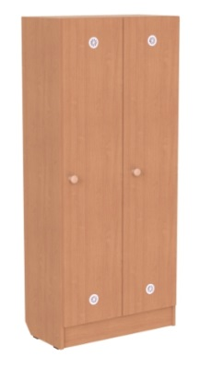 | 1687,00 | 1687,00
Шкаф детский для раздевалки 3-секц. (920х300х1400мм)  https://mebel-ts.com.ua/mebel-dlya-sadikov/shkafi-sektsionnie-dlya-razdevalki/shkaf-detskiy-dlya-razdevalki-dvuhsektsionniy | 6 | 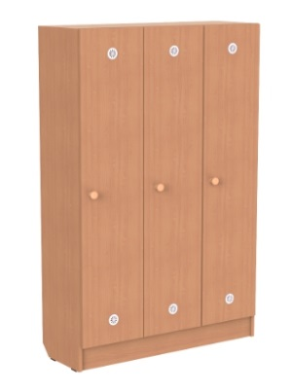 | 2420,00 | 14520,00
Шкаф детский для раздевалки 5-секц. (1526х300х1400мм)  https://mebel-ts.com.ua/mebel-dlya-sadikov/shkafi-sektsionnie-dlya-razdevalki/shkaf-detskiy-dlya-razdevalki-dvuhsektsionniy | 44 | 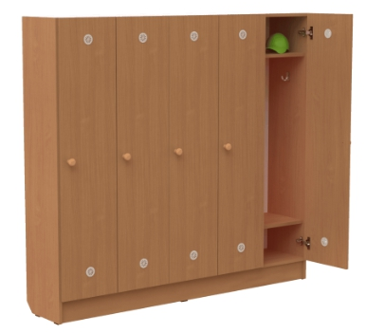 | 3828,00 | 168432,00
 |  |  | Итого: | 780 834,00
 |  |  | Резерв 20%: | 156 167,00
 |  |  | Общая сумма: | 937 001,00

Срок изготовления на мебель – 20 рабочих дней, на мягкий инвентарь – 30 рабочих дней + 3-5 дней доставка.

Доставка по г.Днепр – бесплатная.

Гарантийний срок эксплуатации – 1 год.

